2013年信息技术上机考试成绩上传时间及格式要求

市（行署、总局）、县（市、区、分局）考试评价办公室，各普通高中：
考试结束，确认无误后，请按以下方式上传考试结果文件：
1．把结果文件压缩后进行命名，命名格式“考点代号+学校名称全称.zip”（如23010314黑龙江省海城中学校.zip）。然后登陆黑龙江省普通高中考试评价网，点击“2013年信息技术上机考试成绩上传”。
2．把素材文件压缩后刻盘，上交考区考试评价办公室存档备查。
3．考场情况记录表（含考点名称、联系电话、联系人、参考人数、缺考人数等事项）也要上交考区考试评价办公室存档备查。与压缩后素材文件同步上交。上报截止日期为12月12日。
如图：登录黑龙江考评网，点击“2013年信息技术上机考试成绩上传”。用户名与密码都为230000

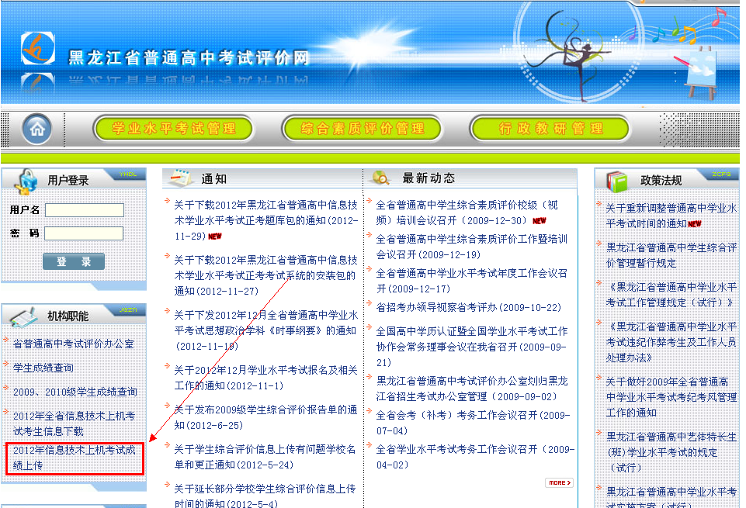

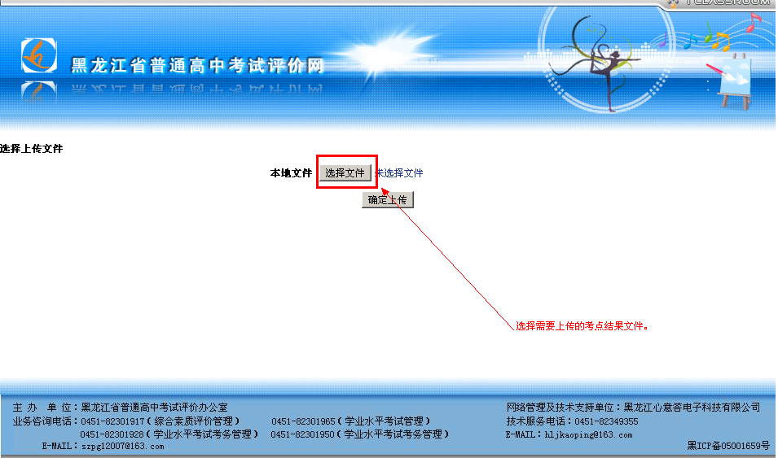
注：上传时间每天截至到下午4：30，当天上传的成绩要第二天下午才能查看。请老师核查自己上传的数据信息，如有问题及时联系客服人员。

上传成绩期间客服电话：
0451-82376161

客服QQ群：13770148
64108562
上传成绩期间考务电话：
0451-82301965
0451-82301950
黑龙江省普通高中考试评价办公室
二○一三年十一月二十九日

